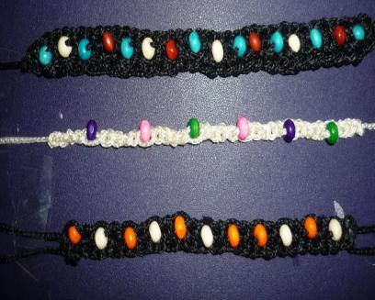
CATÁLOGO DE LA EMPRESA “ALGO LINDO”
001: MANILLA GLEE;
TEJIDA A MANO EN HILO (COLA DE RATON) NEGRO CON ACABADOS HECHOS EN AGUJETA Y CON SEMILLAS DE COLOR: TURQUEZA, BLANCO Y ROJO:
PRECIO $0.75
002: MANILLA YESS:
TEJIDA A MANO EN HILO (COLA DE RATON) BLANCO CON ACABADOS HECHOS EN AGUJETA Y CON SEMILLAS DE COLOR: LILA, ROSADO, Y VERDE
PRECIO: $ 0.75
003: MANILLA ORANGE:
TEJIDA A MANO EN HILO (COLA DE RATON) NEFRO CON ACABADOS HECHOS EN AGUJETA Y CON SEMILLAS DE COLOR: TOMATE Y BLANCO
PRECIO: $ 1.00
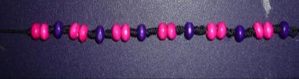
004: MANILLA GEMA:
TEJIDA A MANO EN HILO NEGRO CON SEMILLAS FUCSIAS Y LILAS
PRECIO: $ 0.75
005: MANILLA CIELO;
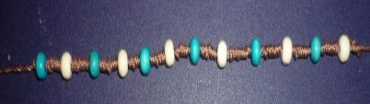
TEJIDA A MANO EN HILO CAFÈ CON SEMILLAS TURQUEZA Y BLANCO
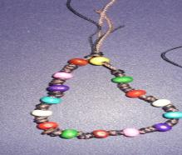
PRECIO: $0.75

006: MANILLA ARCOIRIS:

TEJIDA A MANO EN HILO NEGRO CON SEMILLAS DE VARIOS COLORES ACABADO EN CRUZ, DISEÑO JUVENIL Y FRESCOPRECIO: $ 0.75
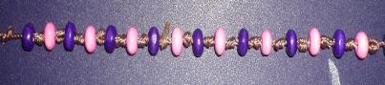
007 MANILLAS FRIENDS:
TEJIDAS A MANO EN HILO CAFÉ CON MULLOSD EN DIFERENTES TONOS.
PRECIO: 0.75
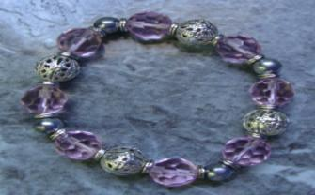
008 MANILLA CUTE:
HECHA A MANO CON MULLOS GRANDES EN DIFERENTES FORMAS DÁNDOLE UN TOQUE ELEGANTE Y ATRACTIVO A QUIEN LA LUCE
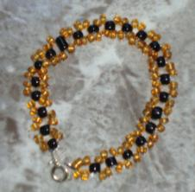
PRECIO: 1.00
009 MANILLA ELEGANT:
HECHAS A MANO EN HILO TRANSPARENTE Y ELÁSTICO, CON DISEÑO CRUZADO DE MULLOS, EN VARIOS COLORES.
PRECIO: 0.45
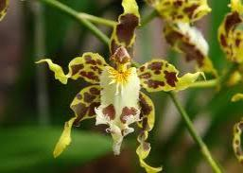
010 ORQUIDEAS:
DE NATURALEZA SILVESTRE, DIFERENTES COLORES Y TIPOS.
VENTA A PEDIDO
PRECIO: 6.00

